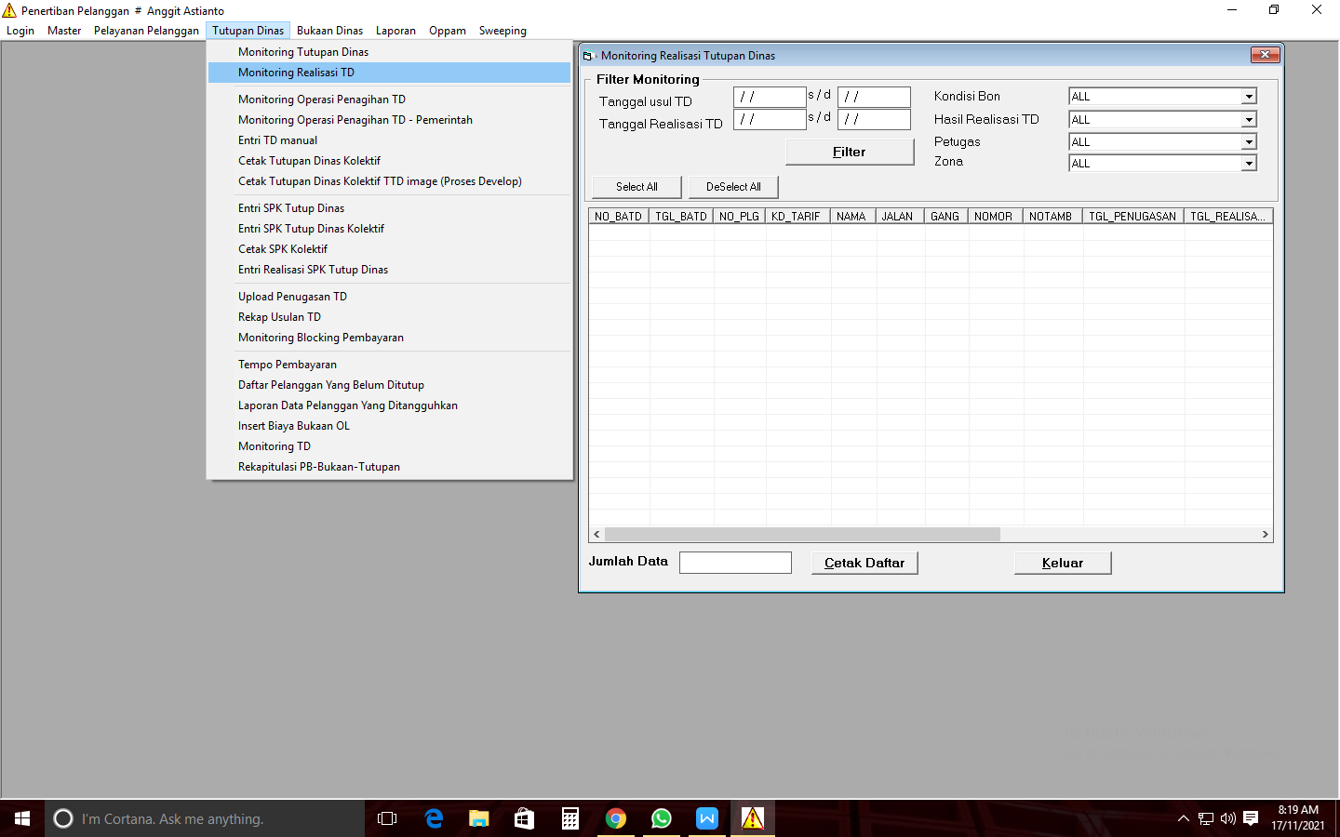

**\*Menambahkan informasi “diameter meter air” di tampilan menu dan tampilan cetak / *report***

**(kolom diameter diletakkan setelah kolom alamat pelanggan)**

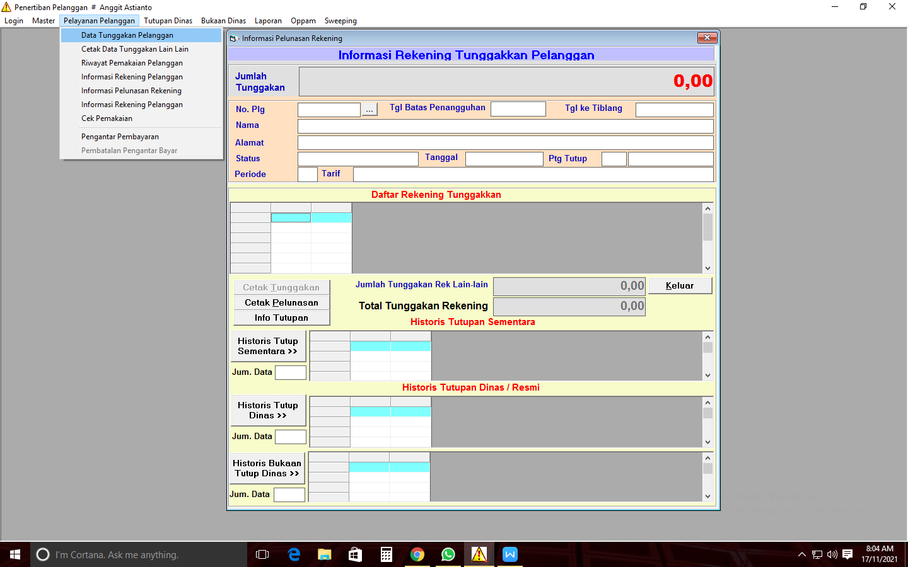

**\*Menambahkan informasi “diameter meter air” di tampilan menu**

**(tampilan diameter diletakkan di sebelah tarif)**